**Prueba módulo 01**

Su empresa ha decidido desarrollar un aplicativo móvil bajo la plataforma de Android. El aplicativo móvil es una pequeña agenda de notas que los trabajadores internos usaran para registrar sus actividades personales y leer los apuntes posteriormente. Asimismo, el aplicativo deberá de realizar las siguientes funcionalidades:

* En la pantalla principal se deberá listar las notas solo mostrando los títulos
* Se podrán agregar nuevas notas desde el menú del aplicativo
* Cada nota tiene los campos de título, tipo y cuerpo
* En el tipo se consideran 3 estados (alerta, informativo y advertencia)
* Al ingresar a cada nota solo se deberá mostrar la nota en modo descriptivo

Los diseños para las pantallas son las siguientes:

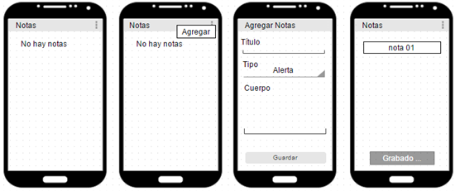

Flujo:

* Si no hay notas almacenadas debemos de mostrar un mensaje “No hay notas”
* Para agregar una nueva nota debemos hacer clic sobre el botón de menú superior y luego seleccionar Agregar
* Luego de presionar Agregar nos debemos de dirigir a la pantalla Agregar notas
* En la pantalla Agregar notas se deberá mostrar un formulario con 3 campos
  + Titulo
  + Tipo
  + Cuerpo
* Al rellenar todos los campos y luego de presionar el botón Guardar se deberá registrar una nueva nota en la base de datos y luego re-direccionar a la pantalla principal mostrando un mensaje que diga “Grabado …”
* Se podrán agregar tantas notas sean necesarias
* Recuerde que la lista deberá crecer gradualmente de acuerdo a las notas ingresadas
* Recuerda que el campo tipo es una lista desplegable y para ello deberá usar el control llamado Spinner
* Recuerde que el mensaje se invoca con el control llamado Toast
* Si se hace click sobre uno de los elementos de la lista esta deberá de redirigir hacia el detalle de la nota

Los diseños para las pantallas con el flujo de detalle es:

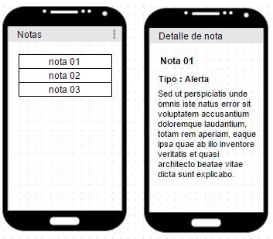

Criterios de evaluación:

* Funcionamiento del flujo
* Diseño del aplicativo en móvil en cuanto a:
  + Dimensiones
  + Centrados
  + Anchos
  + Altos
* Funcionamiento bajo el API 23